项 目 申 请 书
先进制造技术课程作业
项目名称：面向工业大模型中枢的自主协同制造关键技术研究
申 请 人：__王世博___
依托单位：天津大学 机械 学院
通讯地址：天津大学 北洋园 校区
邮政编码：300354
电子邮箱：___bo_03@tju.edu.cn_____
申报日期：2026年4月27日

摘要：
智能制造正在从设备自动化、产线数字化迈向以大模型为中枢的自主协同制造。当前制造系统普遍存在工业数据分散、知识沉淀不足、跨环节决策割裂、机器人执行与生产管理难以统一协同等问题，制约了柔性化、绿色化和高可靠生产。本项目面向先进制造技术课程主题，针对“工业大模型如何成为制造知识与决策中枢”这一核心问题，以离散制造场景中的设计、工艺、排产、质检、运维和供应链协同为研究对象，采用知识图谱、检索增强生成、多模态工业感知和多智能体协同等方法，研究工业知识组织、可信推理决策、任务编排与执行反馈闭环机制。项目拟建立一套“工业数据—大模型—智能体—执行系统—反馈优化”的原型方案，形成技术路线、评价指标和应用示范框架，为大模型赋能智能制造、工业智能体落地和可持续制造优化提供系统化思路。
关键词：工业大模型；智能制造；工业智能体；多模态感知；自主协同制造

（一）立项依据与研究内容

1．项目的立项依据
1.1 研究意义
制造业是实体经济的基础，也是先进制造技术课程关注的核心对象。进入 2026年后，智能制造的技术重心正在发生明显变化：过去的智能制造更多强调自动化装备、工业软件、信息化系统和单点算法；当前的新趋势则是以大模型为统一认知与决策中枢，将工业知识、现场数据、机器人执行、生产管理和供应链协同连接起来。大模型在智能制造中的价值不只是“会回答问题”，更重要的是能够理解多源工业信息、组织制造知识、推理复杂约束、调用工具系统并协调多个工业智能体执行任务。
从国家需求看，制造业数字化转型已进入深水区。工业和信息化部等部门提出推动通用大模型在制造业深度应用，形成行业大模型和高水平工业智能体；智能制造典型场景也已经从传统设备联网、质量检测扩展到制造工程优化、智能经营决策、数字基础设施建设等更高层次环节。这说明“人工智能+制造”的重点已经从算法替代人力转向以工业知识、工业数据和工业流程为基础的系统级重构。
从工程需求看，离散制造场景中仍普遍存在三类矛盾：第一，设计、工艺、制造、运维和供应链数据分布在不同系统中，难以形成可复用的知识资产；第二，现场问题具有强约束、强上下文和高安全要求，通用大模型直接应用容易出现幻觉、不可解释和不可追溯；第三，机器人、AGV、PLC、MES、ERP 等执行系统之间缺少统一的任务理解和协同机制，导致智能化常停留在局部优化。
因此，本项目选择“面向工业大模型中枢的自主协同制造关键技术研究”作为申请主题，旨在回答：大模型如何从辅助工具转变为智能制造中的知识中枢、决策中枢和协同中枢。项目将课程中的机器人、可维护性设计、自主竞价智能体和可持续设计等内容整合到一个统一框架中，突出先进制造技术在大模型时代的现实应用价值。
1.2 国内外研究现状及发展动态
（1）工业大模型与生成式人工智能正在从“通用问答”转向“工业场景执行”。以 Siemens Industrial Copilot 为代表的工业生成式 AI 已经进入自动化工程、故障诊断和维护周期管理等场景，说明大模型正在成为工程师与工业系统之间的新型交互接口。相比传统专家系统，大模型的优势在于能够吸收非结构化手册、代码、日志、工艺文本和历史案例，并通过自然语言完成复杂任务解释、方案生成和工具调用。
（2）智能制造从单点智能走向全流程协同。世界经济论坛全球灯塔工厂网络的实践表明，先进制造企业正在通过 AI、数字孪生和端到端数据平台推动生产效率、质量、柔性和可持续性提升。国内智能制造典型场景也开始强调制造工程优化、质量精准管控、智能计划排产、供应链协同和经营决策等全链条能力。由此可见，未来智能制造的核心竞争力不只是设备自动化率，而是工业知识沉淀、实时决策优化和跨系统协同执行能力。
（3）多智能体系统为制造协同提供了新的组织方式。自主竞价智能体研究证明，在资源分配、任务竞拍和分布式决策场景中，多个智能体可以通过规则、收益函数和协商机制实现协同优化。大模型出现后，智能体不再只依赖固定规则，而可以理解任务语义、调用外部工具、分解复杂流程并进行反馈修正，这为供应链协同、动态排产和生产异常处理提供了新的技术路径。
（4）具身智能与工业机器人正在重塑执行层。传统工业机器人依赖预编程轨迹和封闭环境，大模型与多模态模型则使机器人具备更强的任务理解、环境解释和动作规划能力。结合数字孪生仿真，机器人可以先在虚拟环境中完成训练、验证和风险评估，再下沉到真实产线执行，这与先进制造技术中高柔性、高可靠和高安全的执行要求高度一致。
（5）可维护性与可持续设计成为智能制造的长期约束。课程参考文献中的可视化可维护性设计强调在产品设计阶段就考虑维护便利性，Nathan Shedroff 关于可持续设计的论述则强调设计活动必须面向环境责任和系统长期影响。大模型的引入能够将维护数据、能耗数据和碳排约束前置到设计与工艺阶段，使智能制造从“效率优化”进一步转向“效率—可靠性—绿色性”的综合优化。
1.3 目前存在的主要问题
第一，工业知识难以被大模型可靠调用。制造知识具有强专业性和强场景性，仅依靠通用语料训练难以覆盖设备参数、工艺规范、质量标准和现场经验，必须建立可检索、可更新、可追溯的工业知识底座。
第二，大模型决策的可信性不足。制造场景中的错误决策可能造成停线、质量事故或安全风险，因此大模型输出不能只追求语言流畅，而应受到工艺规则、设备状态、安全阈值和人工审核机制约束。
第三，多智能体协同缺少面向制造流程的系统设计。当前许多智能体应用停留在办公自动化或简单工具调用层面，尚未充分嵌入 PLM、MES、ERP、PLC、机器人和数字孪生平台，难以形成真实制造闭环。
第四，智能制造评价指标不够统一。单纯用问答准确率或任务完成率评价工业大模型是不充分的，还需要同时评价安全性、可解释性、实时性、资源利用率、能耗优化和人工接管成本。
表 1 本项目面向的关键问题与拟突破方向
关键问题 | 制造场景表现 | 拟采用方法 | 预期突破
知识碎片化 | 设备手册、工艺规程、日志和经验分散 | 知识图谱 + RAG + 术语规范化 | 形成可追溯工业知识底座
决策不可信 | 大模型可能产生幻觉或忽视安全约束 | 规则校验 + 人机确认 + 安全阈值 | 提高输出可靠性与可解释性
协同不足 | 设计、排产、质检、运维各自优化 | 多智能体任务编排与共享记忆 | 实现跨环节协同决策
执行闭环弱 | 模型建议难以落地到 MES/PLC/机器人 | 工具调用 + 数字孪生验证 + 执行反馈 | 形成持续自优化闭环

2．项目的研究内容、研究目标及拟解决的关键科学问题
2.1 研究内容
研究内容一：工业多源数据与知识底座构建。面向离散制造典型流程，整理产品设计需求、工艺规程、设备手册、质量记录、故障日志、维护工单、能耗记录和供应链信息，建立面向大模型调用的工业知识组织方法。重点研究工业术语标准化、知识三元组抽取、工艺规则表示和高质量问答样本构建。
研究内容二：工业大模型知识增强与可信推理机制。以通用大模型为基础，通过检索增强生成、轻量化指令微调、提示模板和规则约束，使模型能够围绕制造任务生成可追溯、可解释和可校验的决策建议。重点解决工业问答、工艺参数推荐、异常原因分析和维护策略生成等任务。
研究内容三：面向制造全流程的多智能体协同。构建设计智能体、工艺智能体、排产智能体、质检智能体、运维智能体和供应链智能体，研究其任务分工、消息通信、共享记忆、冲突仲裁和执行确认机制。重点探索从“单一大模型助手”到“工业智能体群”的系统演进路径。
研究内容四：大模型与执行系统的闭环验证。通过数字孪生或仿真产线将大模型决策与 MES、ERP、PLC、机器人和 AGV 等执行层接口进行抽象连接，验证模型建议能否转化为可执行流程。项目重点关注执行前验证、执行中监控和执行后反馈三个环节。
研究内容五：面向可持续制造的综合优化。将能耗、碳排、维护成本、质量稳定性和生产节拍纳入综合目标，研究大模型如何辅助制定绿色排产、维护优先级、工艺参数调整和资源动态调度策略。
2.2 研究目标
总体目标：建立以工业大模型为中枢、以多智能体协同为组织形式、以执行反馈闭环为落地路径的智能制造原型方案，验证大模型在先进制造系统中作为知识中枢、决策中枢和协同中枢的主体地位。
目标一：构建一个面向课程演示和实验验证的工业知识库，覆盖设计、工艺、质量、运维和供应链等关键知识类型。
目标二：形成一套工业大模型可信调用流程，包括知识检索、推理生成、规则校验、人工确认和执行反馈。
目标三：设计多智能体协同框架，实现典型制造任务的分解、协商、执行和复盘。
目标四：建立项目评价指标体系，从准确性、安全性、可解释性、协同效率和可持续性五个方面评价系统效果。
表 2 项目目标与评价指标
目标类别 | 具体指标 | 评价方式 | 预期结果
知识能力 | 工业知识问答准确率、引用可追溯率 | 测试题集 + 人工核验 | 形成稳定知识调用能力
决策能力 | 工艺/排产/维护建议合理性 | 专家评分 + 规则校验 | 输出符合工艺约束
协同能力 | 多Agent任务完成率与冲突解决率 | 仿真任务流程测试 | 实现跨环节任务编排
执行能力 | 接口调用成功率、异常回退率 | 数字孪生或模拟系统验证 | 形成安全执行闭环
绿色能力 | 能耗、等待时间、维护成本变化 | 对比基线方案 | 支撑可持续制造优化
2.3 拟解决的关键科学问题
关键科学问题一：工业多源异构知识如何被大模型准确理解和可靠调用。制造知识既包括文本规则，也包括图纸、设备状态、传感器曲线和历史案例，如何在统一语义空间中组织并供大模型检索，是项目的基础问题。
关键科学问题二：大模型如何在强约束制造环境中做出可信决策。制造系统中的决策必须满足安全、质量、成本、交期和设备能力等多重约束，项目需要研究“生成式推理+规则验证+人工确认”的复合机制。
关键科学问题三：多个工业智能体如何在共享目标下协同而非相互冲突。不同智能体具有不同目标函数，例如排产关注交期，运维关注可靠性，供应链关注成本，如何进行优先级设定和冲突仲裁是项目重点。
关键科学问题四：大模型输出如何转化为可执行、可验证、可反馈的制造行动。只有当模型建议能够进入执行系统并形成反馈，智能制造才真正从“辅助分析”走向“自主协同”。

3．拟采取的研究方案及可行性分析
3.1 总体研究方案
项目总体采用“问题牵引、数据支撑、模型增强、智能体协同、仿真验证、闭环优化”的研究思路。首先从先进制造课程涉及的机器人、可维护性设计、自主竞价和可持续设计等方向提炼制造任务；其次构建工业知识库与任务样本；再次利用大模型进行知识增强和工具调用设计；最后通过多智能体流程和数字孪生/模拟产线完成验证。
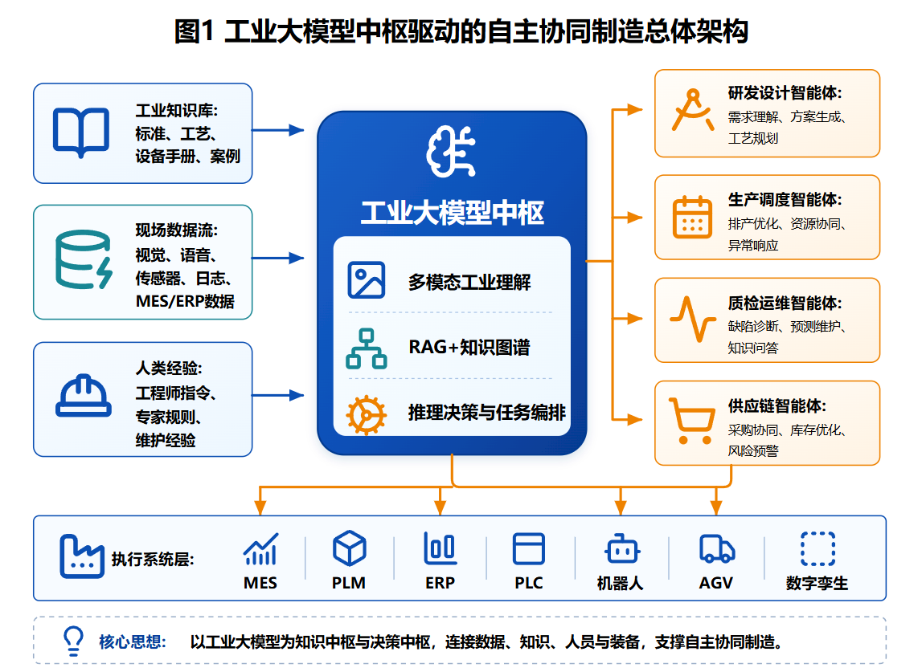
图 1 工业大模型作为智能制造“知识—决策—协同”中枢的总体架构
图 1 表明，本项目不是将大模型作为孤立问答工具，而是将其置于工业数据、知识库、工业智能体和执行系统之间。左侧工业知识与现场数据为模型提供事实基础，中间工业大模型承担理解、推理、规划和工具调用功能，右侧各类智能体面向设计、生产、质检、运维和供应链执行专业任务，下方 PLM/MES/ERP/PLC/机器人/AGV 等系统构成实际落地层。

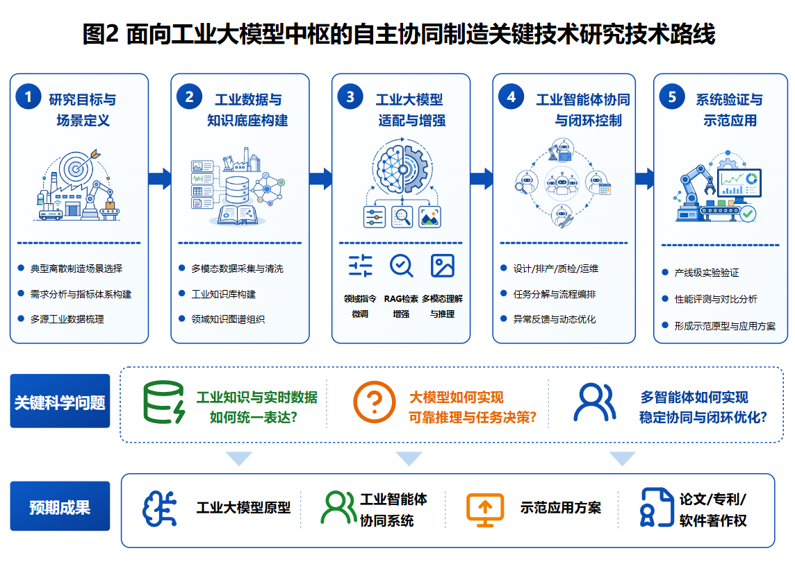
图 2 项目研究技术路线
3.2 研究方法与关键技术
（1）工业知识图谱与检索增强生成。对工艺文件、设备手册、质量标准和维护案例进行结构化处理，抽取“设备—故障—原因—措施”“工序—参数—质量指标”“物料—供应商—交期”等关键关系，并通过向量检索与知识图谱检索共同支撑大模型回答。
（2）面向制造约束的提示工程与轻量化适配。针对工艺推荐、异常诊断、排产解释、维护计划生成等任务设计专用提示模板；在条件允许时采用 LoRA 等轻量化方式进行领域适配，使模型更好理解专业术语与约束。
（3）多智能体任务编排。将复杂制造任务拆解为多个角色：设计 Agent 负责需求解释和可制造性判断，工艺 Agent 负责参数推荐，排产 Agent 负责交期和资源协调，质检 Agent 负责缺陷解释，运维 Agent 负责故障诊断，供应链 Agent 负责采购和库存协同。
（4）工具调用与执行安全。为智能体配置检索工具、计算工具、规则校验工具、仿真验证工具和报告生成工具。涉及执行层动作时设置人工确认、风险分级、回滚机制和日志追踪，避免大模型直接控制高风险设备。
（5）数字孪生与仿真验证。通过仿真产线或简化数字孪生模型验证排产、维护和资源调度策略，观察任务完成时间、设备利用率、异常恢复时间和能耗变化。
3.3 实验手段与应用场景设计
场景一：产品设计与可制造性分析。输入用户需求、零件功能和加工约束，大模型生成初步设计建议，并调用知识库检查材料、加工方式、装配和维护便利性。
场景二：生产计划与动态排产。输入订单、设备能力、物料状态和交期约束，由排产智能体生成计划；当设备异常或订单插单时，多智能体重新协商形成调整方案。
场景三：质量检测与缺陷解释。输入视觉检测结果、工艺参数和历史缺陷案例，由质检智能体判断缺陷类型、可能原因和建议处置措施。
场景四：预测维护与工单生成。输入设备振动、温度、运行时长和故障日志，由运维智能体判断风险等级，生成维护步骤、备件建议和停机影响分析。
场景五：可持续制造优化。将能耗、排放、废品率和等待时间纳入目标函数，生成绿色排产和低碳工艺调整建议。
表 3 大模型赋能先进制造的典型应用场景
制造环节 | 大模型主体作用 | 协同对象 | 输出成果
产品设计 | 理解需求并生成方案，进行可制造性与可维护性分析 | CAD/CAE、设计人员 | 设计建议、风险清单、维护性评价
工艺规划 | 结合材料、设备和质量标准推荐工艺参数 | 工艺库、设备手册 | 工艺路线、参数建议、约束说明
生产排产 | 根据订单、设备和物料状态动态优化计划 | MES、ERP、AGV | 排产方案、调度指令、异常调整
质量检测 | 解释视觉缺陷并追溯可能原因 | 视觉模型、质检记录 | 缺陷报告、原因分析、处理建议
运维管理 | 预测故障风险并生成维护工单 | 传感器、维修知识库 | 维护步骤、备件建议、停机评估
供应链协同 | 进行需求预测、库存优化和自主竞价策略设计 | 供应商、库存系统 | 采购建议、库存策略、风险预警
3.4 可行性分析
技术可行性：通用大模型、检索增强生成、多智能体框架、知识图谱和数字孪生工具已经具备较成熟的开源生态。本项目不追求从零训练大模型，而是采用“通用模型+工业知识增强+工具调用+安全校验”的路线，适合课程项目和实验室原型验证。
数据可行性：项目可以综合利用公开工业数据集、课程案例、设备手册样例、仿真生成数据和人工构造任务集。对于敏感工业数据不足的问题，可通过合成数据、脱敏样例和规则生成任务进行补充。
工程可行性：项目可采用 Python、PyTorch、LangChain/AutoGen 类框架、向量数据库、Neo4j/图数据库、简化 MES 仿真和可视化界面完成原型系统搭建。即使缺少真实产线，也可以通过数字孪生和流程仿真验证核心机制。
安全可行性：项目不直接控制真实生产设备，而是在仿真或离线环境中进行验证；涉及执行决策时设置人工确认、规则校验和日志追溯，保证课程作业场景下的安全性。
表 4 项目风险与应对措施
可能风险 | 影响 | 应对措施
真实工业数据不足 | 模型评价不够贴近实际场景 | 采用公开数据、仿真数据、人工构造案例和脱敏样例组合
大模型输出幻觉 | 影响制造决策可靠性 | 引入RAG、规则校验、引用追溯和人工确认
多Agent协同复杂 | 任务流程可能冲突或循环 | 设置角色边界、共享状态、优先级规则和终止条件
执行接口难以接入 | 难以连接真实设备系统 | 先构建抽象接口和数字孪生验证，再讨论真实接入

4．本项目的特色与创新之处
创新点一：提出“工业大模型中枢”的智能制造组织架构。项目不是把大模型视为外围问答工具，而是将其定义为连接工业数据、制造知识、智能体和执行系统的核心中枢，突出其在智能制造中的主体地位。
创新点二：构建“大模型+多智能体+执行系统”的协同闭环。项目将设计、工艺、排产、质检、运维和供应链抽象为多个工业智能体，研究共享记忆、任务编排、冲突仲裁和执行反馈机制，使智能制造从单点辅助走向全流程协同。
创新点三：将可维护性与可持续设计嵌入大模型决策。项目把维护便利性、能耗、碳排、质量稳定性和资源利用率纳入统一评价，使大模型不仅服务于效率提升，也服务于绿色制造和全生命周期优化。

5．年度研究计划及预期研究结果
项目周期按 3年设计，每半年设置一个阶段性节点。课程作业可将其理解为一个完整科研申请书的模拟计划，实际执行时可根据课程周期压缩为“文献调研—方案设计—原型演示—报告总结”的短周期版本。
表 5 三年研究计划与阶段成果
时间阶段 | 主要任务 | 阶段成果
第1年上半年 | 完成文献调研、需求分析、典型制造场景选择，梳理工业知识类型和数据来源 | 形成调研报告、需求说明书和知识结构设计
第1年下半年 | 构建工业知识库与样本集，完成RAG流程、知识图谱和基础问答测试 | 形成工业知识底座初版和问答测试集
第2年上半年 | 开发工业大模型可信调用流程，完成提示模板、规则校验和人工确认机制 | 形成大模型中枢原型与可信推理流程
第2年下半年 | 设计多智能体协同框架，实现设计、排产、质检、运维、供应链Agent协作 | 形成多Agent协同原型与典型任务演示
第3年上半年 | 搭建数字孪生或仿真验证场景，评价系统在异常处理、排产调整和维护决策中的效果 | 形成仿真实验报告和评价指标体系
第3年下半年 | 优化系统架构，完成可持续制造评价、总结应用边界和推广路径 | 形成项目总结报告、原型系统和课程展示材料
5.1 预期研究结果
（1）形成一份系统的工业大模型赋能智能制造研究报告，内容包括立项依据、技术路线、场景设计、评价指标和应用前景。
（2）构建一个面向课程演示的工业知识库与样本集，覆盖典型工艺、设备、质量、维护和供应链知识。
（3）完成一个“工业大模型中枢+多智能体协同”的原型设计，可演示设备问答、故障诊断、排产建议、维护工单生成等功能。
（4）形成 1～2张可用于论文或 PPT 的技术路线图和系统架构图，支撑课堂展示。
（5）总结大模型进入智能制造后的应用边界、风险控制和未来趋势，为后续深入研究提供基础。
5.2 学术交流与课程展示计划
项目拟在课程汇报中设置“问题背景—主体地位—技术路线—应用场景—未来趋势”五个展示模块，并结合 Siemens Industrial Copilot、全球灯塔工厂、工业智能体和具身智能机器人等案例说明国际发展动态。若条件允许，可进一步将原型系统或流程图转化为网页/演示视频，用于展示大模型在先进制造系统中的交互过程。

（二）研究基础与工作条件

1．研究基础
申请人已围绕大模型驱动智能制造主题完成前期文献调研和课程论文准备，对工业大模型、工业智能体、数字孪生、机器人执行、可维护性设计和可持续制造等方向形成了初步认识。前期课程论文将大模型定义为智能制造中的知识中枢与决策中枢，提出从辅助生产到自主协同制造的演进逻辑，为本申请书提供了明确研究主线。
在技术基础方面，申请人具备 Python 编程、深度学习框架使用、数据处理、可视化和大模型应用开发的基础能力，能够完成知识库构建、模型调用、提示工程、多智能体流程设计和文档/演示材料制作。对于真实工业系统较难接入的问题，项目将以仿真数据、课程案例和开源工具为基础开展原型验证。
在理论基础方面，项目结合先进制造技术课程参考文献：机器人技术对应执行层与具身智能，自主竞价智能体对应供应链和资源分配，可维护性设计对应设计—制造—运维一体化，可持续设计对应绿色制造目标。上述理论共同支撑本项目“工业大模型中枢+多智能体协同+可持续制造闭环”的研究框架。

2．工作条件
（1）学校与课程条件。天津大学具备机械工程、先进制造、自动化、人工智能和工程管理等交叉学科基础，能够为本项目提供先进制造理论、课程资料和跨学科讨论环境。
（2）软件与计算条件。项目可使用开源大模型、向量数据库、知识图谱工具、Python 数据处理工具、可视化工具和多智能体框架完成系统设计与原型验证；模型部署可采用本地轻量化模型、云端 API 或学校计算资源。
（3）数据与实验条件。项目可使用公开制造数据集、设备手册样例、工艺规范样例、仿真产线数据、人工构造任务和课程案例。对于缺少真实企业数据的问题，采用数据脱敏、场景抽象和数字孪生仿真进行替代。
（4）尚缺少条件与解决途径。项目暂不具备真实产线接口和企业级 MES/ERP 数据权限，后续可通过三种方式解决：一是以仿真平台替代真实设备，二是构建抽象接口模拟执行过程，三是通过公开案例和课程设计进行验证。

